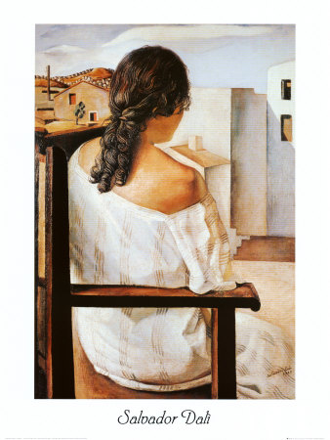

Estoy en el cuadro Muchacha de espaldas detrás de la muchacha. Enfrente de mí, veo a una mujer de espaldas sentada en una silla de madera. Me parece tener 15 años. Lleva una bata de rayas blancas y doradas y un escote que me deja ver sus hombros desnudos. Su pelo está recogido con tres tirabuzones. Está sola y me parece que está pensativa porque está fijando su barrio. Al fondo, veo un pequeño barrio con una multitud de casa. La ciudad está desierta; no hay ninguna vegetación salvo un arbolito. Me parece ser un barrio pobre, no hay coches ni casas de lujo, ni edificios. El suelo es tierra y hace mucho calor. Nadie está paseando por las calles. Me siento como extraña aquí. Ningún ruido, nadie : esta ciudad me parece muerta. Me siento triste y no me apetece quedarme mucho tiempo aquí.

Léticia (2°5)

